# 1. Các công cụ để tạo website

## a. Google Sites

* Google Sites, xuất hiện lần đầu vào ngày 28/12/2008, là một ứng dụng trực tuyến giúp tạo website đơn giản, được phát triển bởi Google như là một phần của bộ ứng dụng Google Apps. Google Sites có thể tương thích trên bất kì hệ điều hành nào.
* Các tính năng chính của Google Sites:
* Tùy chỉnh giao diện của trang web, tạo trang phụ mới.
* Chọn các loại trang khác nhau: trang web, thông báo, danh sách, trang tổng quan.
* Nhúng nội dung đa phương tiện vào bất kì trang nào và tải lên tệp đính kèm.
* Quản lý cài đặt cấp phép của trang web.
* Tìm kiếm trong nội dung trên Google Sites.
* Cách tạo trang web bằng Google Sites: truy cập vào <sites.google.com>
* Để tạo trang web, trước hết ta cần đăng nhập vào tài khoản Google.
* Sau khi đăng nhập, ta được dẫn đến giao diện chính của Google Sites:

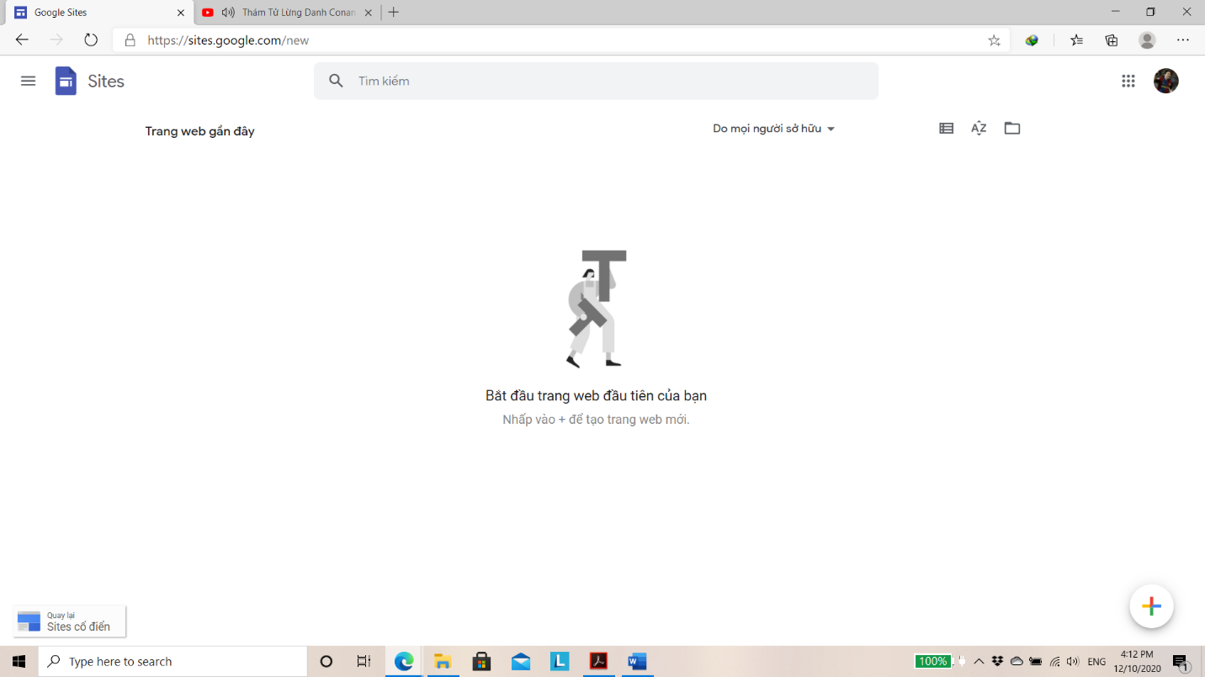

* Muốn tạo một trang web mới, ta nhấn vào dấu cộng ở góc dưới bên phải màn hình.
* Sau khi nhấn, ta sẽ được chuyển đến giao diện sau:
* 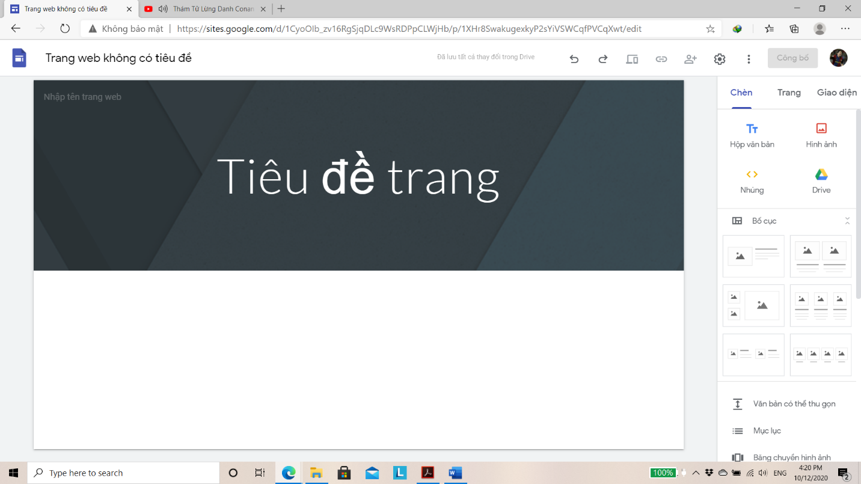Ở đây, ta có thể thay đổi các thông tin về trang web như: tên trang web, tiêu đề, giao diện, bố cục, …
* Ưu điểm và nhược điểm của Google Sites
* Ưu điểm:
* Tạo website miễn phí, tiện lợi, có thể sửa chữa nội dung, giao diện một cách phù hợp.
* Chức năng File Cabinet giúp người dùng chia sẻ, upload các tập tin, có sẵn 10GB dung lượng cho phép chứa nội dung mà người dùng trong nhóm tải lên.
* Có thể đưa các nội dung đa phương tiện vào cũng như tải lên các tệp đính kèm.
* Được quyền cấp phép để trang web có thể ở các chế độ riêng tư.
* Có thể tìm kiếm nội dung website thông qua công nghệ tìm kiếm của Google.
* Nhược điểm:
* Không thể chỉnh sửa, nâng cấp giao diện và chức năng theo nhu cầu của người sử dụng.
* Thay đổi trên web còn nhiều hạn chế.
* Tên miền còn ở dạng phức tạp, chưa có tên miền riêng.
* Google Sites là một dạng website “đi mượn”, ta phải phụ thuộc vào Google chứ không nắm quyền chủ động trong việc sở hữu.
* Tham khảo
* <vi.wikipedia.org>
* <https://www.adcvietnam.net/>
* <websitechuyennghiep.vn>

## b. Blogspot

* Blogspot là một hệ thống phát hành weblog, được Pyra Labs phát hành vào năm 1999, sau đó được Google mua lại vào tháng 2 năm 2003.
* Các tính năng chính của Blogspot
* Tạo trang cá nhân (blog) để cung cấp các tính năng cơ bản mà blogger – người viết blog cần.
* Viết nhiều bài viết mới, tạo ra các trang.
* Cho phép lưu trữ và chia sẻ hình ảnh lên blog.
* Cách tạo website bằng blogspot: truy cập vào <https://www.blogger.com/>
* Đăng nhập vào tài khoản Google.

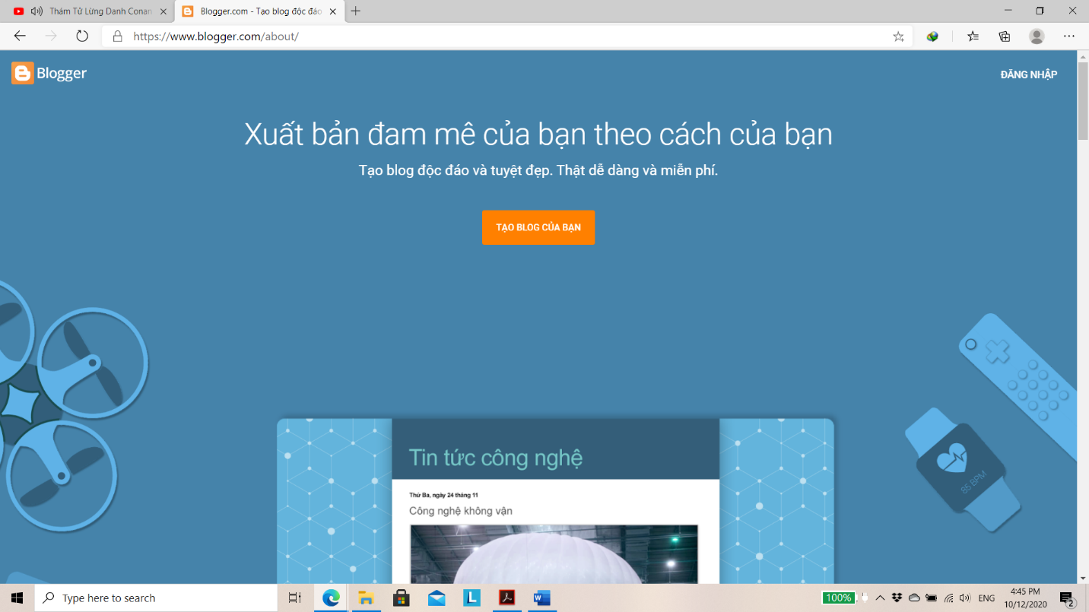

* Sau đó, nhấn vào nút “Tạo blog của bạn”.
* Nhập các thông tin như Tiêu đề, URL, Tên hiển thị cho blog.
* Tùy chỉnh các tính năng cho trang web.

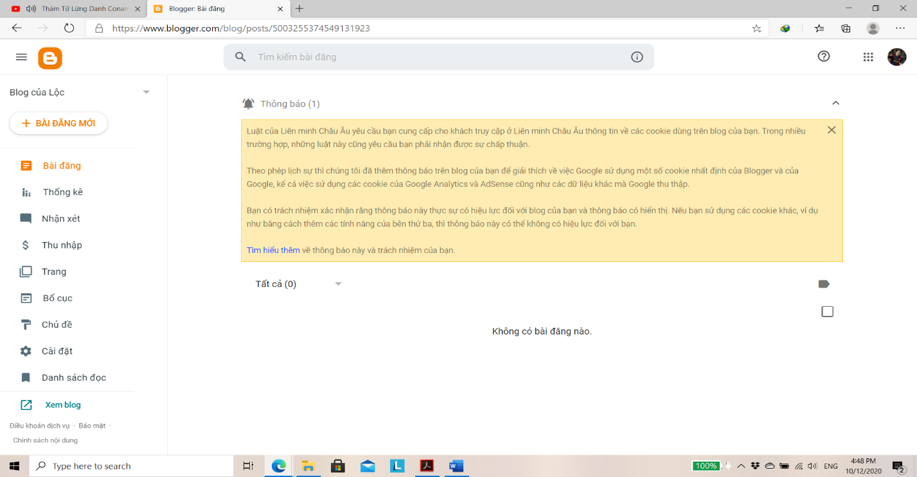

* Ưu điểm và nhược điểm của Blogspot
* Ưu điểm
* Hoàn toàn miễn phí, giúp tiết kiệm nhiều chi phí.
* Có giao diện thân thiện, không gây khó khăn cho người dùng.
* Không cần mua host vì Google đã cung cấp miễn phí hoàn toàn.
* Do hệ thống người sử dụng rất lớn nên dễ có nhiều người truy cập vào blog.
* Nhược điểm
* Giới hạn 100 blogs/email.
* Có thể bị các nhà mạng chặn truy cập vào trang web.
* Sẽ có những khó khăn trong việc tạo ra blog thể hiện tính cách đặc trưng của người dùng trang web.
* Hơi khó dùng đối với những người mới bắt đầu về blog. Chưa hỗ trợ nhiều tool như Wordpress.
* Có thể bị xóa mà không báo trước.
* Giống như Google Sites, Blogspot là dạng website “đi mượn”, ta phải phụ thuộc vào Google chứ không nắm quyền chủ động trong việc sở hữu.
* Tham khảo
* <https://nguyencaotu.com/>
* <https://websitechuyennghiep.vn/>
* vi.wikipedia.org

## c. Wordpress

* Wordpress là một hệ thống xuất bản blog, được phát triển bởi Ryan Boren, Mark Jaquith, Matt Mullenweg, Andrew Ozz và Peter Westwood. Nó được phát hành dưới Giấy phép Tài liệu Tự do GNU.
* Các tính năng chính của Wordpress
* Dashboard (bảng tin)
* Posts (bài viết)
* Media (thư viện)
* Pages (trang)
* 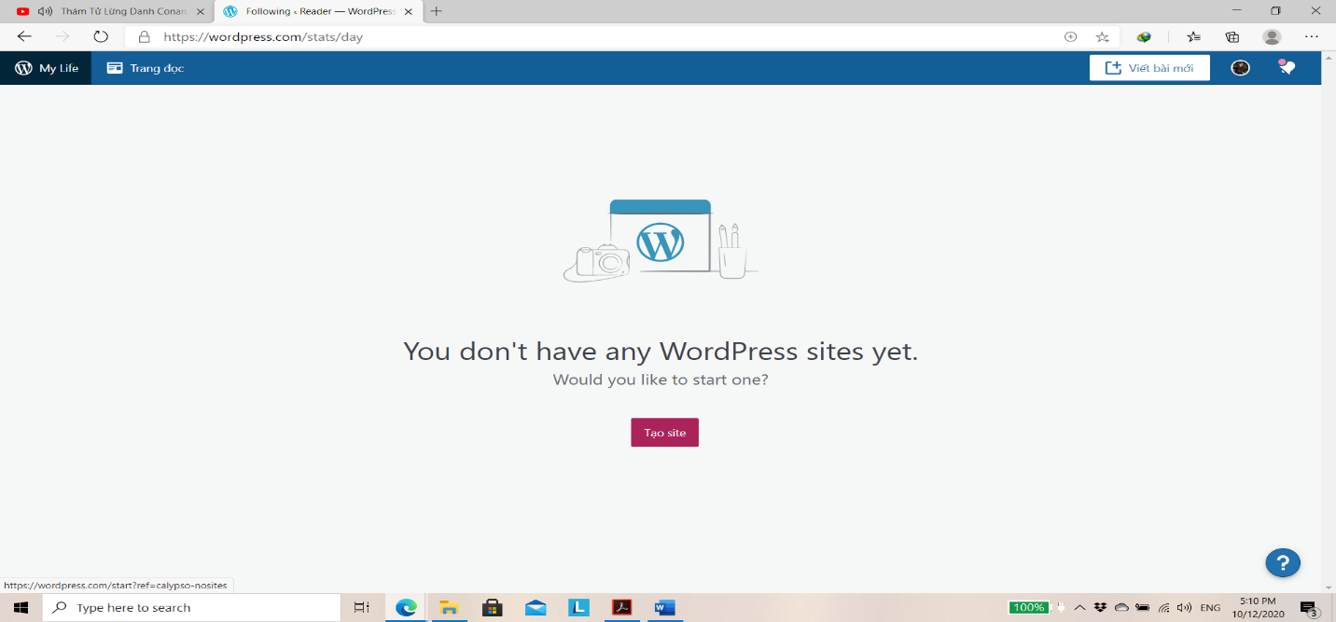Cách tạo website bằng Worpress: truy cập vào <https://wordpress.com/>
* Chọn lục Log in ở góc trên bên phải, nếu chưa có tài khoản thì chọn Register.
* Sau đó chọn nút “Create Site”.
* Sau đó, ta chọn các thông tin như tên website, domain, layout, font pairing cũng như các tính năng cho website.
* 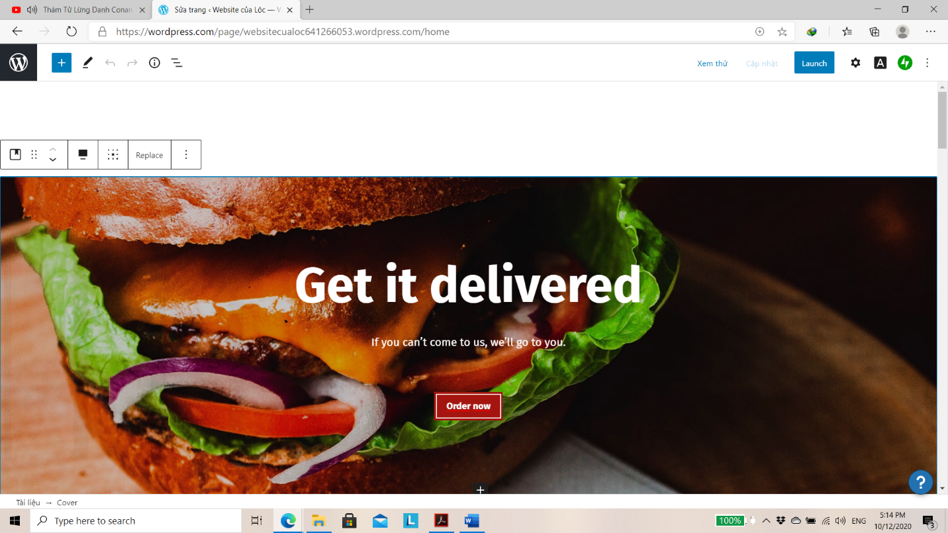Tùy chỉnh các tính năng trên website.
* Ưu điểm và nhược điểm của Wordpress
* Ưu điểm
* Dễ sử dụng
* Dễ quản lý
* Nguồn mở miễn phí
* Tối ưu hóa SEO
* Thiết kế trang web
* Hỗ trợ nhiều ngôn ngữ
* Nhược điểm
* Bảo mật không tốt
* Cài đặt template và plugin không đơn giản
* Phù hợp với doanh nghiệp nhỏ
* Tham khảo
* <vi.wikipedia.org/>
* <https://jpweb.vn/>

# 2. Các công cụ để tạo game

## a. GameMaker Studio

* GameMaker Studio là công cụ thiết kế trò chơi với đồ họa đẹp mắt, hiệu ứng âm thanh, hình ảnh sống động trên PC.
* Các tính năng chính của GameMaker Studio
* GameMaker Studio cho phép người dùng tạo các trò chơi từ cơ bản đến nâng cao.
* Hỗ trợ làm game cho cả Windows và Android.
* Các bước cài đặt và tạo game cơ bản
* Ta truy cập vào trang web <https://www.yoyogames.com/gamemaker>, đăng nhập/đăng kí tài khoản rồi chọn Free Trial để tải bản trial 30 ngày về.
* Sau khi tải về, ta cài đặt phần mềm.
* 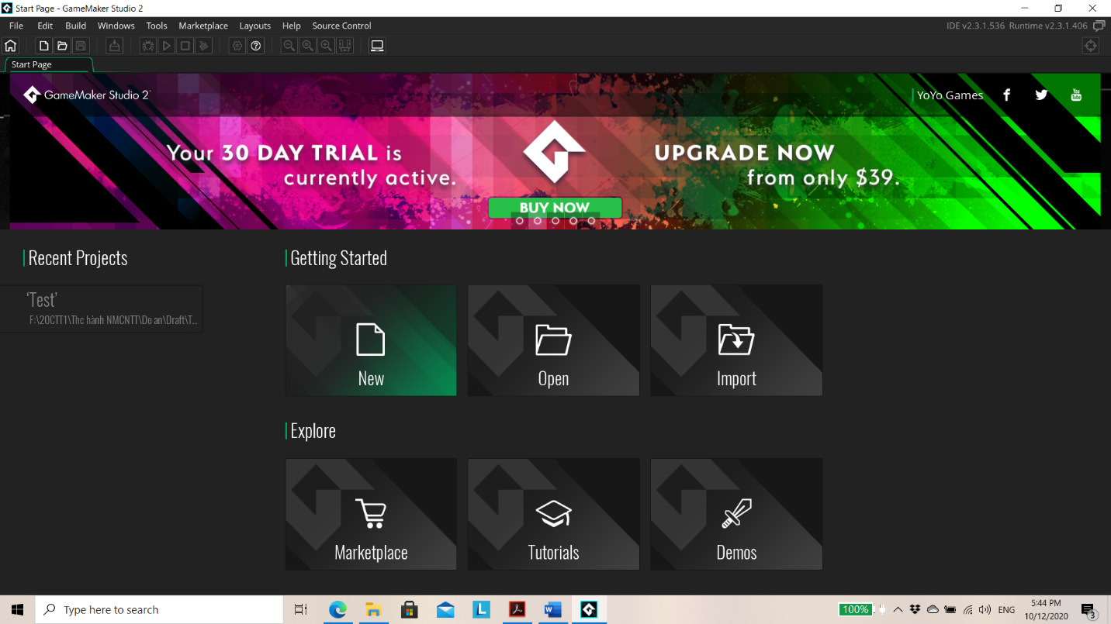Ở giao diện chính, ta chọn New để tạo game mới.
* 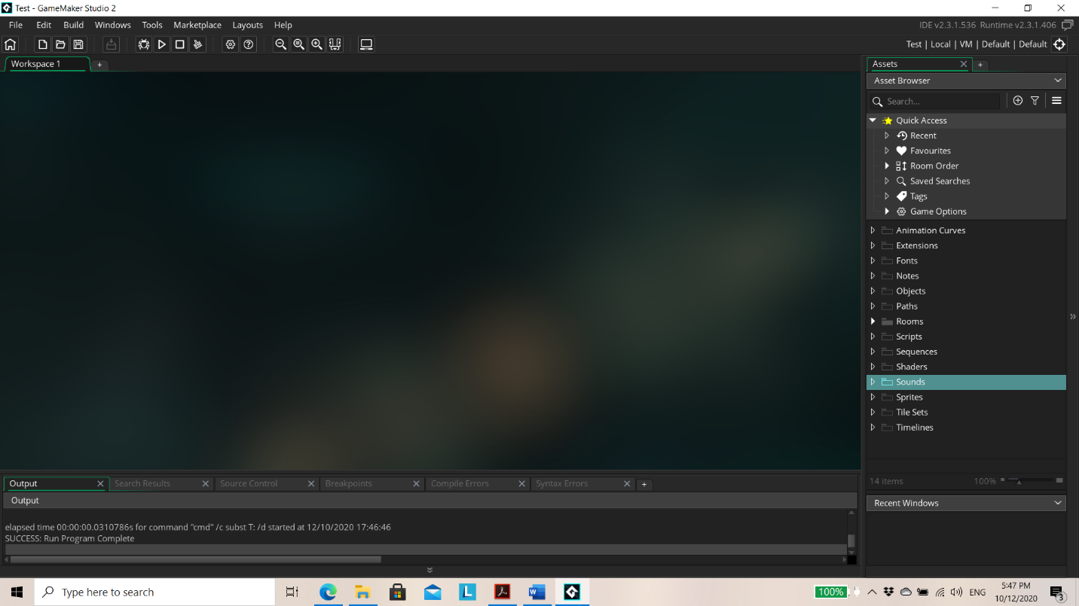Sau đó, ta chọn “Drag and Drop” hoặc “GameMaker Language”, rồi tùy chỉnh các tính năng cho game.
* Ưu điểm và nhược điểm của GameMaker Studio
* Ưu điểm
* Có tính năng kéo và thả.
* Có thể học cách viết mã code trong khi tạo trò chơi vì GameMaker Studio cho ta thấy code trong khi kéo thả.
* Có bản dùng thử 30 ngày.
* Nhược điểm: yêu cầu phí.
* Tham khảo: <https://vn.bitdegree.org/>

## b. Construct

* Construct là một trình chỉnh sửa (editor) game 2D được trên HTML5, được phát hành năm 2011 bởi Scirra Ltd, cho phép tạo ra trò chơi nhanh chóng thông qua lập trình trực quan.
* Cách tạo game với Construct
* Construct được hỗ trợ sử dụng trực tuyến tại trang web [Game Making Software - Construct 3](https://editor.construct.net/)
* 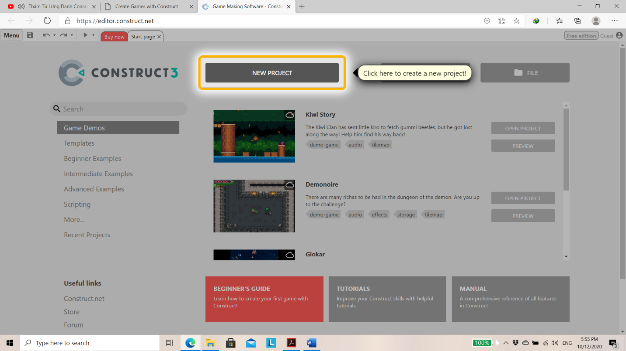Click vào “New Project”
* Nhập các tính năng rồi chọn Create.
* Chọn các tính năng (cơ bản và nâng cao) cho game trong vùng làm việc.
* 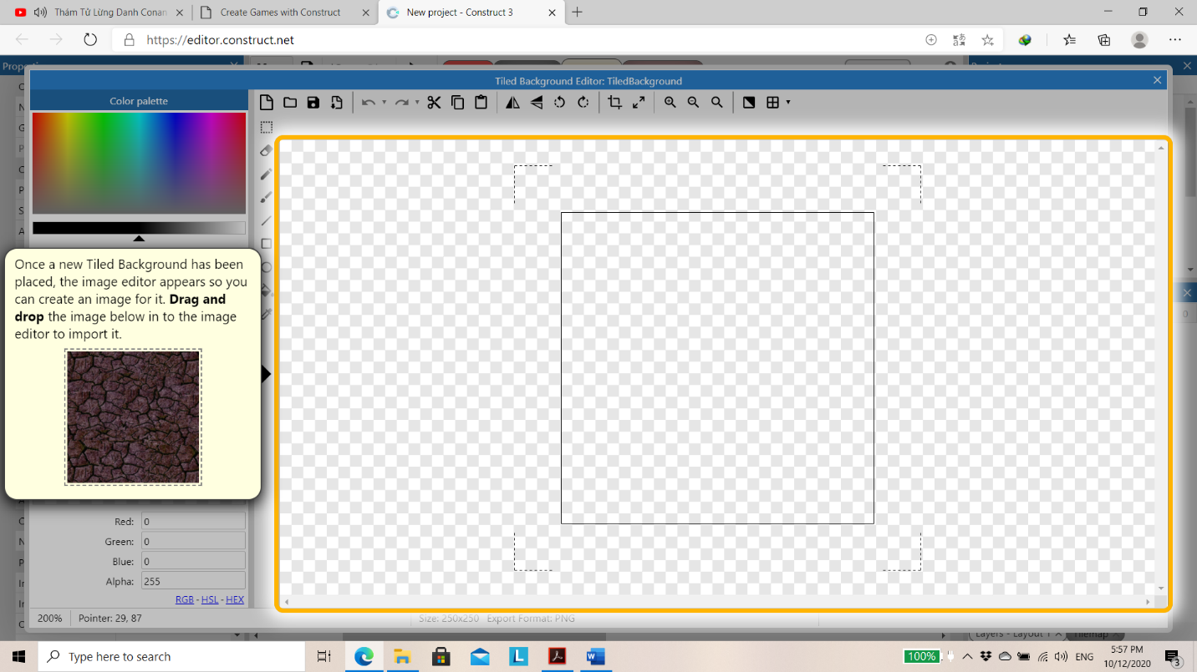Ưu điểm và nhược điểm của Construct
* Ưu điểm
* Giao diện trực quan.
* Hệ thống Event System mạnh mẽ.
* Hành động nhân vật, hiệu ứng hình ảnh trong game.
* Khả năng xem trước.
* Đa nền tảng, hỗ trợ các tiện ích mở rộng.
* Nhược điểm: có tính phí.